План-конспект урока в 10-м классе "Начальная военная подготовка"

Занятие: Назначение, устройство и боевые свойства ручных осколочных кумулятивных гранат.

Цели:
изучить предназначение боевых свойств ручных осколочных кумулятивных гранат; общее устройство гранат;
довести до учащихся меры безопасности при обращении с гранатами;
развивать умения и навыки обращения с боевыми гранатами;

Учебные вопросы:
Назначение, устройство и боевые свойства кумулятивной гранаты РКГ-3.
Назначение, устройство и боевые свойства ручных осколочных гранат.
Меры безопасности при обращении с ручными гранатами;

Тип урока: урок изучения и первичного закрепления нового материала.

Метод: рассказ, показ с объяснениями, тренировка.

Руководство и пособие: “Начальная военная подготовка” – пособие для военных руководителей; “Учебник сержанта мотострелковых войск”.

Материальное обеспечение: учебные, ручные гранаты Ф-1., РГД-5. Слайды “ручные кумулятивные гранаты РКГ-3”, “Ручные осколочные гранаты РГО и РГН”, “Ручные осколочные гранаты РГД и Ф-1”
Ход урока
1. Организационный момент

(Приветствие, наличие присутствующих.)
2. Объяснение нового материала + первичное закрепление изученного

2.1. Назначение устройство и боевые свойства ручных гранат.

Учитель: Какие гранаты вы знаете?

Беседа. Историческая справка о гранатах.

Впервые в мире ручные гранаты появились на Руси в 14 веке. Они составляли неотъемлемые вооружение русского воина и успешно применялись при защите Москвы от татарского хана. Эти гранаты начинялись черным порохом и применялись воинами при защите оборонительных рубежей. 1851-1855г оборона Севастополя. Русский учёный Зинин Н.Н. первым в мире предложил начинять гранаты не порохом, а нитроглицерином /органическое соединение, маслянистая жидкость получаемая действием смеси азотной и серной кислот на глицерин/.

В 1884 на вооружении русской армии поступили гранаты ударного действия, воспламеняющиеся капсюлем.

В 1910г. русская армия получили оборонительную гранату дистанционного действия с временем горения 5 сек. В 1914г. конструктор Ф.В. Ковешников сконструировал для французской гранаты Ф-1 запал дистанционного действия с временем горения 3,5 сек.

В 1933г принята на вооружение граната Дьяконова /РГД-33/

В 1942г. создана и принята на вооружение граната РГ-42.

Сейчас на вооружении состоят гранаты РГД-5, Ф-1 и другие гранаты различного назначения.

2.2. Ручная кумулятивная граната РКГ-3 предназначена для поражения бронированных средств противника, а так же разрушения прочных преград и укрытий полевого типа.

(Демонстрация слайда о ТТХ РГД-3) (объяснение по слайду)
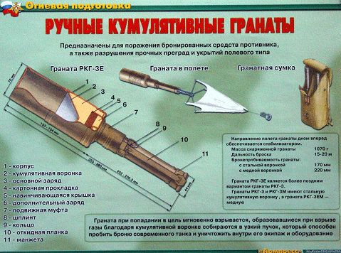

Тактико-техническая характеристикахарактеристика
масса снаряженной гранаты
дальность броска
Бронепробиваемость:
со стальной воронкой
с медной воронкой 1,070
15-20 м
170 мм РКГ-3 РКГ – 3М
220 мм РКГ – 3 ЕМ

Какие противотанковые средства борьбы имелись у наших воинов во второй мировой войне?

2.3. Предназначение, устройство и боевые свойства ручных осколочных грнат.

2.4. Гранаты РГО РТ.

(Демонстрация ТТХ на слайде). (объяснение по слайду)

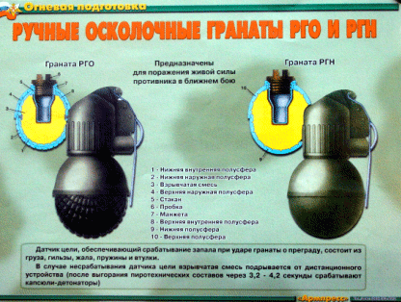

2.5. Гранаты РГД-5, Ф-1 и запалы УЗРГ.

(Демонстрация ТТХ на слайде). (объяснение по слайду)

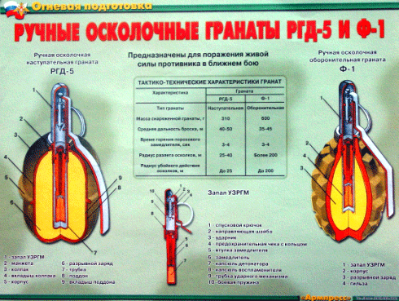

Предназначены для поражения живой силы противника в ближнем бою.

Тактико-техническая характеристика гранатХарактеристика Гранаты

Тип гранаты
Масса снаряженной гранаты (г)
Средняя дальность броска (м)
Время горения запала (сек)
Радиус разлета осколков (м)
Радиус убойного действия осколков (м)
РГД – 5
наступательная
310
40 – 50
3,2 – 4,2
25 – 40
до 25
Ф-1
оборонительная
600
35–45
3,2–4,2
более 200
до 200 м

2.6. Закрепление материала с помощью учебных гранат.
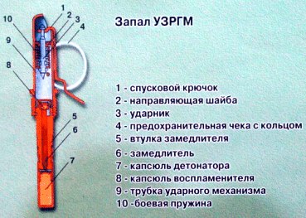
Для гранат РГД – 5, Ф-1, РГО, РГН применяется запал УЗРГМ. На разрезном демонстрационном макете показать устройство запала и объяснить принцип действия.

Практическая часть. Работа с гранатами. Раздать гранаты с запалами каждому ученику. Учащиеся действуют по моей команде.

Подготовка гранаты к бою. По команде “Гранаты к бою”
Завернуть запал.
Правильно взять гранату в руки (спусковой рычаг между большим и указательным пальцами).
Выпрямить усики , выдернуть чеку.
По команде “Огонь” бросить в цель, укрыться за преградой.

2.7. Меры безопасности при обращении с ручными осколочными гранатами.

Гранаты не игрушки, нельзя играть, бросать в костер. Не разбирать запал. Увидели на улице – не трогать, может быть ловушкой, на полигонах не подходить и не трогать неразорвавшиеся гранаты, мины, снаряды. Если увидели или нашли – сообщите или сдайте в органы внутренних дел. Не храните дома – обезопасите родных и близких от беды.

Закрепление материала с помощью карточек – заданий. (3мин)

Тактико-техническая характеристика гранатГранаты РГД-5 Ф-1 РКГ – 3М РКГ – 3 ЕМ
Тип гранаты
Характер боевого действия
Действия механизма гранаты
Время горения воспламененного запала (с).
Радиус убойного действия осколков (м).
Масса заряженной гранаты (г)
Средняя дальность броска
Бронепробиваемость (мм)

3. Заключительная часть

3.1. Подведение итогов урока.

Изученное на уроке необходимо правильно применять на практике. (во время службы в армии)

3.2. Домашнее задание. Учи Учить по записи. Читать дополнительную литературу.
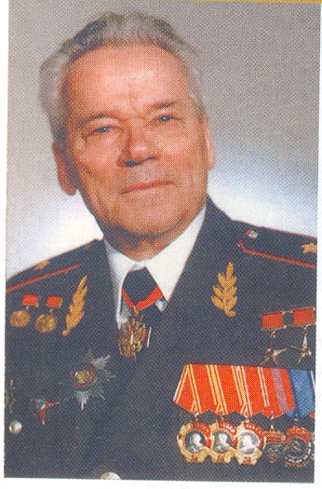

ОГНЕВАЯ ПОДГОТОВКА

Материальная часть автомата и ручных гранат

Занятие 3. Меры безопасности при обращении с оружием и боеприпасами. Назначение, боевые свойства, общее устройство и принцип работы автомата. Последовательность неполной разборки и сборки автомата.

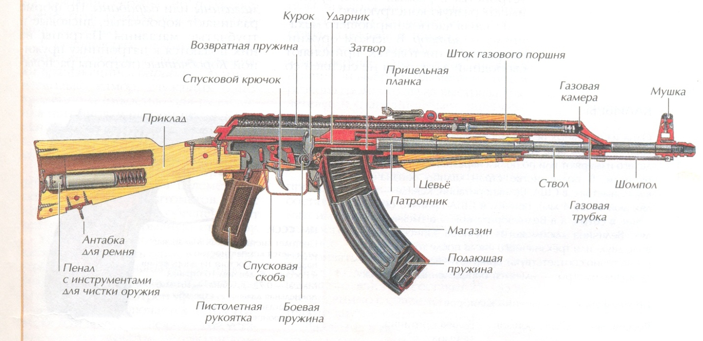

Огневая подготовка

Тема 3. Материальная часть автомата и ручных гранат

Занятие 3. Меры безопасности при обращении с оружием и боеприпасами. Назначение, боевые свойства, общее устройство и принцип работы автомата. Последовательность неполной разборки и сборки автомата.

Цель. Изучить с учащимися назначение и боевые свойства автомата, его устройство, принцип работы, меры безопасности при обращении с оружием и боеприпасами.

Учебные вопросы и расчет времени
Вводная часть………………………………………………………………………….. 8 мин
Основная часть……………………………………………………………………….. 32 мин
- Назначение, боевые свойства автомата Калашникова………………………….12 мин
- Понятие об устройстве автомата, принцип работы автоматики и порядок неполной разборки и сборки автомата…………………………………………………….. 12 мин
- Меры безопасности при обращении с автоматом и патронами……………….. 8 мин
Заключительная часть………………………………………………………………... 5 мин

Время. 45 мин.
Место. Военный кабинет.
Метод. Рассказ с показом, тренировка учащихся.
Материальное обеспечение. Автомат Калашникова – 2 шт., плакат, видеофильм «Стрелковое оружие».

Порядок проведения занятия

Вводная часть – 8 мин.
Приняв рапорт командира взвода, проверив внешний вид учащихся, объявляю порядок изучения раздела.
Задачи раздела НВП – огневая подготовка.
- знать боевые свойства и материальную часть автомата Калашникова и ручных осколочных гранат;
- иметь навыки в действиях при выполнении приемов и правил стрельбы из автомата и метании ручных грана;
- ознакомиться с правилами сбережения и хранения стрелкового оружия
- получить практику стрельбы из автомата боевыми патронами;
- воспитывать у учащихся уверенность в превосходстве боевых свойств автомата Калашникова над боевыми свойствами оружия иностранных армий и сознание необходимости искусного владения оружием.

Вопросы.
1. Что известно вам о стрелковом оружии, применявшемся в Великой Отечественной войне?
2. Какое оружие находится на вооружении ВС РК?
3. Кто является конструктором первого автомата?
4. Назовите конструкторов стрелкового оружия.
Затем сообщаю тему, подчеркивая ее особую и значимость в начальной военной подготовке молодежи, а также цель занятия и учебные вопросы.
Далее коротко рассказываю об истории развития стрелкового оружия и конструкторе автомата М.Т.Калашникове.

Краткая история развития стрелкового оружия.
Появление огнестрельного оружия связано с изобретением пороха. Когда он появился – даже историки точно сказать не могут. Известно, что секретом изготовления пороха около 3500 лет назад владели жители Китая и Древней Индии. До нас дошла старинная китайская хроника, в которой сообщается об осаде города с использованием устрашающих орудий. Используя силу пороха, они выбрасывали зажигательные снаряды, вызывающие пожары в осажденном городе. Известно также, что китайцы в древности применяли оружие с таинственным названием «пика неистового огня». И в этом случае сила пороха выталкивала из бамбуковых стволов зажигательный состав. В античных рукописях есть сведения о применении индусами при защите своих крепостей в IV в. до н.э. против войска Александра Македонского устройств, бросающих «громы и молнии», против которых не могли устоять даже сильные и храбрые воины.
Первые образцы огнестрельного оружия были весьма примитивны по конструкции. Это железная или бронзовая трубка с длинным стержнем на конце. Его упирали при стрельбе в землю, в грудь или брали под мышку. Заряд пороха поджигали вручную с помощью горящего фитиля. Позднее оружие стали снабжать массивной деревянной ложей. В дальнейшем развитие стрелкового оружия шло в направлении увеличения скорострельности, повышения надежности, снижения веса и габаритов, повышения дальности и меткости, повышения удобства обращения.
В целом первое ручное огнестрельное оружие было настолько несовершенно (медлительность заряжания, невысокая дальнобойность, большая масса), что даже не имело заметных преимуществ перед традиционным метательным оружием – луком и арбалетом. Однако, несмотря на многочисленные недостатки, огнестрельное оружие довольно быстро получило широкое распространение. Впервые более или менее успешно оно было применено в 1331 г. во время нападения отрядов германских рыцарей на итальянский город Чивидале. Массовое применение огнестрельного оружия отмечено в Гуситских войнах 1419-1434 годов, когда Чехия сражалась за свою независимость.
Первым толчком к существенному совершенствованию и дальнейшему распространению ручного огнестрельного оружия стало изобретение фитильного замка (XV век), облегчающего производство выстрела. Вначале он представлял собой железный прут, согнутый по форме латинской буквы S. В верхнем раздвоенном конце зажимался тлеющий фитиль, а нижний конец стрелок нажимал во время спуска. Поворачиваясь на оси, верхний конец курка с горящим фитилем прижимался к затравочному отверстию и воспламенял порох. Затем замок претерпевал ряд изменений и усовершенствований. Фитильный замок прожил долгую жизнь. Даже в 1875 г. в Китае и Японии выпускалось оружие с таким воспламенительным механизмом.
Добиваясь увеличения дальности стрельбы, оружейные мастера в XV веке изобрели нарезной ствол. История приписывает это изобретение венскому оружейнику Гаспару Цольнеру, который в 1498 году сделал в канале ствола нарезы, расположенные параллельно его оси. Спустя некоторое время Август Коттер пошел дальше и заменил прямую нарезку на винтовую. Кучность и дальность стрельбы нарезных аркебуз была куда больше гладкоствольных. Хотя вследствие общего низкого уровня развития техники тех лет нарезное оружие для военных целей всеобщее признание получило позже.
В начале XV века появляются новые виды огнестрельного оружия – аркебузы, пищали. Это были уже предшественники современного оружия. Они имели подобие ружейной ложи для упора в плечо и позволяли стрелять с руки.
На смену аркебузам пришел фитильный мушкет, впервые появившийся в Испании в 1521 году. Мушкет имел калибр до 23 мм, длину – 180 см, масса колебалась от 8,2 до 10,24 кг. Он имел удобную ложу и большую длину ствола, что обеспечивало возможность поражения противника на дальности до 200 шагов; 50-граммовые мушкетные пули пробивали любые железные доспехи. Вопрос о массовом вооружении армий огнестрельным оружием был решен в его пользу.
Новым немаловажным событием в эволюции огнестрельного оружия явилось изобретение, около 1515 года, кремневого колесцового замка. В создании которого принимал участие великий художник и ученый эпохи Возраждения Леонардо да Винчи (1452-15119 гг.). Принцип его работы заключался в следующем. При нажатии курка зубчатое колесико начинало быстро вращаться и высекало сноп искр из прижатого к нему кремня. Эти искры зажигали порох на полке оружия, который в свою очередь, воспламенял заряд в канале ствола. Такой замок позволял обходиться без горящего фитиля и обеспечивал возможность прицельной стрельбы.
В последней четверти XVI веке на ручном огнестрельном оружии стали применять новое устройство для воспламенения заряда в стволе – кремневый замок, который применялся вплоть до середины XIX столетия. В военном оружии оно, называется ударно-кремневым замком, прожило стопятидесятилетнюю жизнь. Его родиной является Испания. Точная история его происхождения неизвестна. Одна из версий приписывает это изобретение некоему оружейному мастеру Симоне Макарте, который сделал его около 1560 года. По другой версии секрет кремневого замка был попросту вывезен с Востока португальскими мореплавателями, а в Испании приобрел свое европейское оформление. Основу ударно-кремневой конструкции составлял курок, в специальные «губки» которого зажимался кусочек кремня. В момент выстрела под воздействием пластинчатой боевой пружины курок ударял кремнем по стальному огниву и высекал искры, воспламеняющие порох на затравочной полке. Пламя от него проникало через отверстие внутрь канала и поджигало основной заряд. Этот замок был простым в изготовлении, удобным и достаточно надежным в обращении. Его появление способствовало созданию удобных, достаточно легких видов оружия – ружей, карабинов, пистолетов.
В начале XIX века были изобретены ударные воспламенительные составы. Кремневый замок был заменен более надежным капсюльным. Капсюль представлял собой медный колпачек, в который запрессовывался ударный состав. Изобрел его в 1818 году Джо Эгг. Капсюль заменял затравочный порох. По сравнению с кремневым замком ударные капсюльные замки обладали рядом преимуществ, что обеспечило их быстрое распространение. Так, применение капсюлей позволило уменьшить количество осечекЮ дало возможность стрелять практически в любую погоду, увеличить скорострельность. К 1840 году оружие, оснащенное таким замком, было уже на вооружении многих европейских армий.
Следующим этапом в развитии огнестрельного оружия явилось изобретение к 50-м годам XIX патрона с металлической гильзой. Он объединил в себе пулю, гильзу, пороховой заряд и капсюль-воспламенитель.
Металлический патрон обладал рядом достоинств: безотказность при любой погоде, полная обтюрация пороховых газов, большая скорострельность, исключение прорыва газов в механизм затвора. Кроме того, его применение позволило создавать магазинное оружие. Так, карабины Спенсера образца 1860 года имели магазин на семь патронов, размещенный в прикладе.
Настоящий прогресс в совершенствовании стрелкового оружия связан с изобретением в 1886 году бездымного пороха. По сравнению с дымным нитроцеллюлозный порох, обладал большей мощностью. При сгорании он давал меньше дыма и развивал большое давление в канале ствола. Это способствовало увеличению начальной скорости пули и улучшению баллистических качеств оружия. Отсутствие крупных частиц и пороховой копоти при сгорании пороха позволило уменьшить калибр оружия. Благодаря этому площадь поперечного сечения пули также уменьшилось, что дало возможность увеличить ее начальную скорость и дальность полета.
Дальнейшее совершенствование стрелкового оружия шло по линии создания автоматического оружия (конец XIX - начало XX века).

Генеральный конструктор Михаил Тимофеевич Калашников

Михаил Тимофеевич Калашников был 17-м ребенком в крестьянской семье. Родился он 11 ноября 1919 года в селе Курья Алтайского края. В 1938 году ушел в армию. Изобретатель в Калашникове родился уже в те годы. Он разработал инерционный счетчик для учета фактического количества выстрелов из танковой пушки, изготовил специальное приспособление к пистолету ТТ для повышения эффективности стрельбы из него через щели в башне танка, создал прибор для учета моторесурса танкового двигателя. Началась война, Калашников ушел на фронт командиром танка. В сентябре 1941 года, тяжело раненный в бою под Брянском, старший сержант Калашников попадает в далекий тыловой госпиталь в Средней Азии. После излечения Калашников получает шестимесячный отпуск по состоянию здоровья. В эти месяцы он и начал заниматься конструированием оружия – ему разрешили работать в мастерских Московского авиационного института, находившегося в то время в городе Алма-Ате. Летом 1942 года, с помощью и при поддержке сотрудников стрелково-пушечного факультета института Калашников создает образец пистолета-пулемета, который был направлен на отзыв в Артиллерийскую академию им. Ф.Э. Дзержинского. После испытания Калашников получил заключение из академии, которое стало ушатом холодной воды для начинающего конструктора: …Рассмотрев описание и произведя отстрел боевыми патронами представленного на отзыв пистолета-пулемета (автор тов. Калашников), комиссия считает, что никакими преимуществами перед состоящими на вооружении автоматами данный образец не обладает. По этой причине рекомендовать пистолет-пулемет для дальнейшей доработки нецелесообразно».
Вместе с этим отзывом Калашникову одновременно пришла копия еще одного письма, направленного заслуженным деятелем науки и техники, профессором, доктором технических наук генерал-майором Благонравовым в военный совет Среднеазиатского военного округа, в котором талант и труд изобретателя получил должную оценку. Вот выписка из этого документа:
«В Артиллерийскую академию старшим сержантом тов. Калашниковым был предъявлен на отзыв образец пистолета-пулемета, сконструированный и сделанный им во время отпуска, предоставленного после ранения. Хотя, образец сам по сложности и отступлениям от принятых тактико-технических требований не является таким, который можно было бы рекомендовать для принятия на вооружение, однако исключительная изобретательность, большая энергия и труд, вложенные в дело, оригинальность решения ряда технических вопросов заставляют смотреть на т. Калашникова как на талантливого самоучку, которому желательно дать техническое образование.
Несомненно, из него может выработаться хороший конструктор, если его направить по надлежащей дороге. Считал бы возможным за разработку образца премировать т. Калашникова и направить его на техническую учебу»
Такая моральная поддержка видного ученого сыграла решающую роль в выборе всей дальнейшей деятельности Михаила Тимофеевича Калашникова. Вскоре по ходатайству отдела изобретательств Наркомата обороны Алма-Атинский областной военкомат направляет сержанта Калашникова для прохождения службы в конструкторском бюро.
В 1944 году он разработал опытный образец самозарядного карабина, устройство основных узлов которого послужило базой для создания автомата в 1946 году. В 1947 году Калашников усовершенствовал свой автомат и одержал блестящую победу в труднейших конкурсных испытаниях.
После доработки автомат в 1949 году был принят на вооружение Советской Армии под наименованием «7,62 – мм автомат Калашникова (АК – 47), а старшему сержанту Калашникову в 1949 году была присуждена Сталинская премия первой степени.
В 1959 году на вооружение его модернизированный автомат АКМ, а в дальнейшем – ручной пулемет под патрон обр. 1943 г. (РПК) и единый пулемет под винтовочный патрон на сошке (ПК) и на станке (ПКС).
С 1950 года на базе АК на вооружение Советской Армии был принят целый ряд унифицированных образцов стрелкового оружия разработанных М.Т. Калашниковым АКМ, АКМС, АК-74, АКС-74, АКС-74У, РПК, РПК-74, ПК, ПКС, ПКТ, и многие другие, всего около 17 наименований.
М.Т. Калашников первый Кавалер ордена «За заслуги перед Отечеством». Ему присвоено звание Героя Социалистического Труда (дважды), он лауреат Государственной и Ленинской премий.
М.Т. Калашников прошел путь от рядового конструктора до главного конструктора стрелкового оружия Советской Армии.
Оружие Калашникова М.Т. пользуется огромной популярностью во всем мире. В настоящее время образцы оружия М.Т.Калашникова находятся на вооружении более чем 100 государствах земного шара, т.е. он захватил весь мир.
Изобретение Калашникова М.Т. не было запатентовано ни 1949 году, ни в настоящее время.
Автоматы Калашникова изображены в национальных гербах шести стран и на знамени Республики Мозамбик.
Талант изобретателя, помноженный на упорный труд, принес М.Т. Калашникову заслуженную славу виднейшего советского оружейника.

Автоматы Калашникова
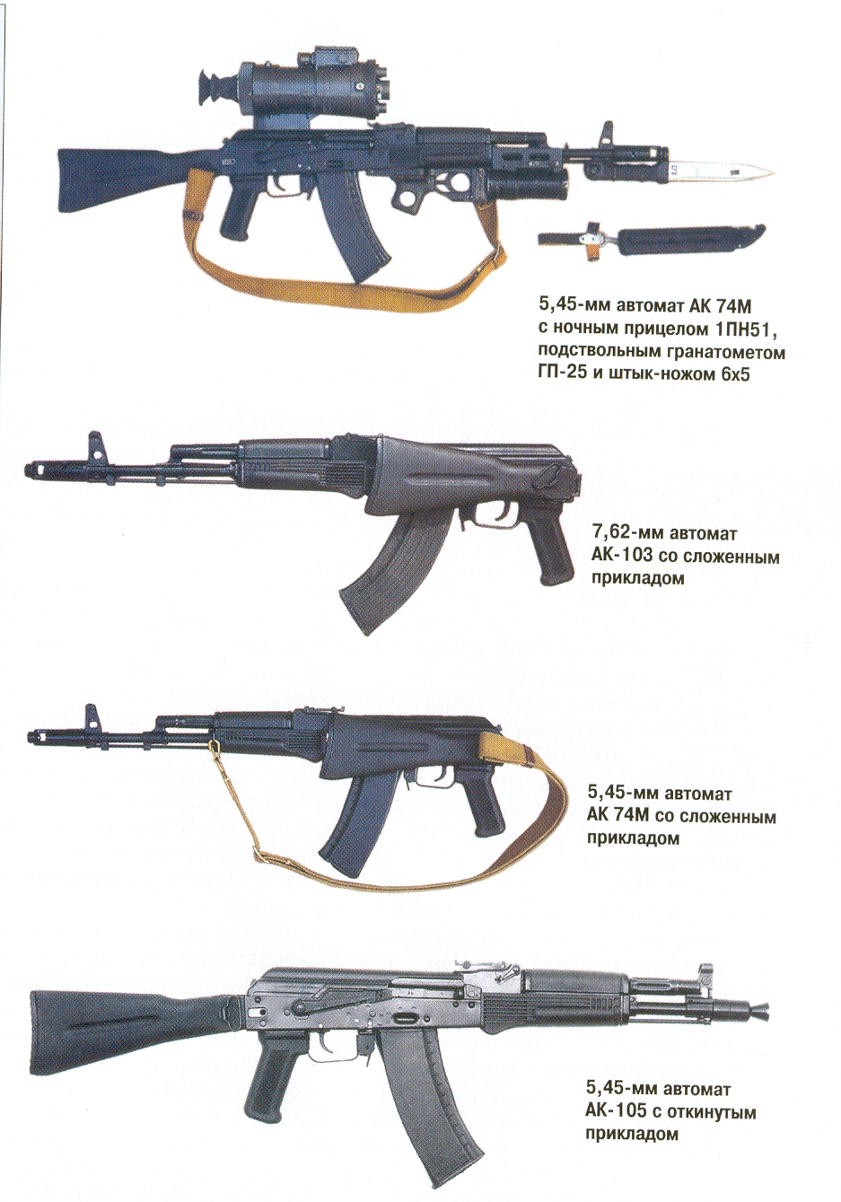

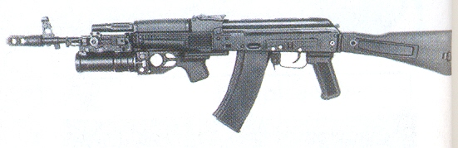
5,45-мм автомат АК-74М
с подствольным гранатометом
ГП-25

Основная часть – 32 мин.
1-й учебный вопрос. Назначение, боевые свойства автомата Калашникова – 12 мин.
Самое массовое оружие современной армии – автомат.
7,62 – мм модернизированный автомат Калашникова является индивидуальным оружием и предназначен для уничтожения живой силы противника огнем, штыком, прикладом.
Из автомата ведется автоматический или одиночный огонь (стрельба одиночными выстрелами). Автоматический огонь является основным видом огня из автомата. Он ведется короткими очередями (до 5 выстрелов), длинными очередями (до 10 выстрелов) и непрерывно. Подача патронов при стрельбе производится из коробчатого магазина емкостью 30 патронов.
Для стрельбы применяются патроны обр. 1943 г.(7,62х39) с обыкновенной (со стальным сердечником), трассирующей и бронебойно-зажигательной пулями.

В 1974 году поступил новый патрон уменьшенного калибра – 5,45 мм (5,45х39). При этом калибре появился ряд выгод:
- уменьшилась масса патрона и увеличился носимый боезапас;
- меньший импульс отдачи позволил повысить кучность стрельбы;
- большая начальная скорость пули увеличивает настильность траектории, а следовательно, и дальность прямого выстрела.
Под этот патрон Калашниковым был создан новый автомат АК-74 . Внешне и по устройству он мало, чем отличается от АКМ: имеет ту же систему автоматики – с отводом пороховых газов через боковое отверстие в стенке ствола. В автомате АК-74 53 % деталей полностью заимствованы от АКМ, что позволило сконструировать автомат под новый патрон, не прибегая к существенным переделкам.
Новинкой в конструкции АК-74 является цилиндрический дульный тормоз-компенсатор, крепящийся на передней части ствола. Он уменьшает «подбрасывание» автомата в результате отдачи, что влияет на рассеивание пуль.
Для рукопашного боя к автомату крепится штык-нож или аналогичный АКМ, или новый – несколько упрощенный образец. Для повышения «огневой мощи» АК-74 может снаряжаться и 40-мм однозарядным подствольным гранатометом ГП-25.
Одновременно с АК-74 появился его вариант со складным металлическим прикладом. В отличии от АКМС складной приклад имеет форму треугольника, что повышает его жесткость. Приклад складывается влево и прижимается к ствольной коробке. Длина АКС-74 со сложенным прикладом – 700 мм. Он предназначен, прежде всего, для вооружения десантников.
Огонь из автомата ведется обыкновенной (со стальным сердечником) или трассирующей пулями. Для бесшумной стрельбы к АК-74 были приняты ПБС и патрон с пулей УС. Магазин – коробчатый, секторный, с пластмассовым корпусом и шахматным расположением патронов. Имеется специальное приспособление для снаряжения магазина из обоймы, вмещающей до 15 патронов.
Модификации АК-74Н, и АКС-74Н приспособлены для установки бесподсветочных ночных приборов НСПУ (масса 2,2 кг).
В начале 90-х появилась новая модификация автомата. Автомат АК-74М имеет следующие отличия от АК-74:
новое двухкамерное дульное устройство с одинаковыми камерами, менее подверженное загрязнению, с улучшенным креплением на стволе;
планка («ласточкин хвост») для крепления ночных, оптических и коллиматорных прицелов (включая универсальный стрелковый 1П29);
усиленная, крышка ствольной коробки без ребер жесткости;
упор направляющего стержня возвратной пружины выполнен так, чтобы удерживать крышку ствольной коробки от срыва при стрельбе из подствольного гранатомета;
пластмассовый, складываемый влево приклад, усиленный продольным металлическим стержнем;
более удобные пластиковые цевье и ствольная накладка.

Тактико-технические характеристики автоматов АКМ, АК-74 и патронов к ним

Характеристики | АКМ | АК-74
Год принятия на вооружение  Патрон  Калибр ствола, мм  Дальность действительного огня, м  Прицельная дальность стрельбы, м  Дальность прямого выстрела, м  по грудной фигуре  по бегущей фигуре  Дальность сосредоточенного огня, м  по наземным целям  по самолетам, парашютистам  Темп стрельбы, выстр./мин  Боевая скорострельность, выстр./мин  при стрельбе очередями  при стрельбе одиночными выстрелами  Масса со снаряженным магазином, кг  Масса штык-ножа, г  Вместимость магазина, шт  Предельная дальность полета пули, м  Дальность, на которой сохраняется убойное действие пули, м  Начальная скорость пули, м/с  Масса патрона, г  Масса пули, г  Масса порохового заряда, г | 1949  7,62х39  7,62  до 400  1000  350  525  до 800  до 500  ок. 600  до 100  до 40  3,6  450  30  3000  1500  715  16,2  7,9  1,6 | 1974  5,45х39  5,45  до 500  1000  440  625  до 1000  до 500  ок. 600  до 100  до 40  3,6  490  30  3150  1350  900  10,2  3,4  1,45

Повышение начальной скорости пули до 900 м/с улучшило настильность траектории и увеличило дальность прямого выстрела по ростовой (бегущей) фигуре с 525 до 625 м. Дальность эффективной стрельбы возросла с 400 до 500 м, а дальность убойного действия пули уменьшилась с 1500 до 1350 м. Меньший импульс отдачи и дульный тормоз-компенсатор повысили кучность стрельбы. По оценкам специалистов, АК-74 в 1,2-1,6 раза превосходит по эффективности АКМ в отношении меткости.

Контрольные вопросы.
1. Каково назначение автомата Калашникова?
2. Каковы боевые свойства автомата?

2-й учебный вопрос. Понятие об устройстве автомата, принцип работы автоматики и порядок неполной разборки и сборки автомата – 12 мин.
При объяснении второго вопроса, использую два учебных автомата: один в собранном, другой в разобранном виде. На собранном автомате показываю его общее устройство, а на разобранном автомате – его основные части.

Понятие об устройстве и работе автомата

Автомат состоит из следующих основных частей и механизмов (рис.1-2):
- ствола со ствольной коробкой, прицельным приспособлением и прикладом;
- крышки ствольной коробки;
- затворной рамы с газовым поршнем;
- затвора;
- возвратного механизма;
- газовой трубки со ствольной накладкой;
- цевья;
- магазина;
- шомпола;
- пенала с принадлежностью;
- штык-ножа;
- дульного тормоза-компенсатора (АК-74);
В комплект автомата входят принадлежность, ремень и сумка для магазинов; в комплект автомата АКМС, кроме того, входит чехол для автомата с карманом для магазина.

При объяснении принципа работы автоматики использую автомат с отделенной крышкой ствольной коробки и газовой трубкой, плакат «Автомат Калашникова» с изображением его в разрезе и макет ударно-спускового механизма АК.

Автоматическое действие автомата основано на использовании энергии пороховых газов, отводимых из канала ствола к газовому поршню затворной рамы

При выстреле часть пороховых газов, следующих за пулей, устремляется через отверстие в стенке ствола в газовую камеру, давит на переднюю стенку газового поршня и отбрасывает поршень и затворную раму с затвором в заднее положение. При отходе назад затвор открывает канал ствола, извлекает из патронника гильзу и выбрасывает наружу, а затворная рама сжимает возвратную пружину и взводит курок (ставит его на взвод автоспуска).
В переднее положение затворная рама с затвором возвращается под действием возвратного механизма, затвор при этом досылает очередной патрон из магазина в патронник и закрывает канал ствола, а затворная рама выводит выступ (шептало) автоспуска из-под взвода автоспуска курка.
Запирание канала ствола осуществляется поворотом затвора, при котором его боевые выступы заходят в специальные вырезы ствольной коробки.
Если переводчик установлен на автоматический огонь, то стрельба будет продолжаться до тех пор, пока нажат спусковой крючок и в магазине есть патроны.
Если переводчик установлен на одиночный огонь, то при нажатии на спусковой крючок произойдет только один выстрел; для производства следующего выстрела необходимо отпустить спусковой крючок и снова нажать на него.

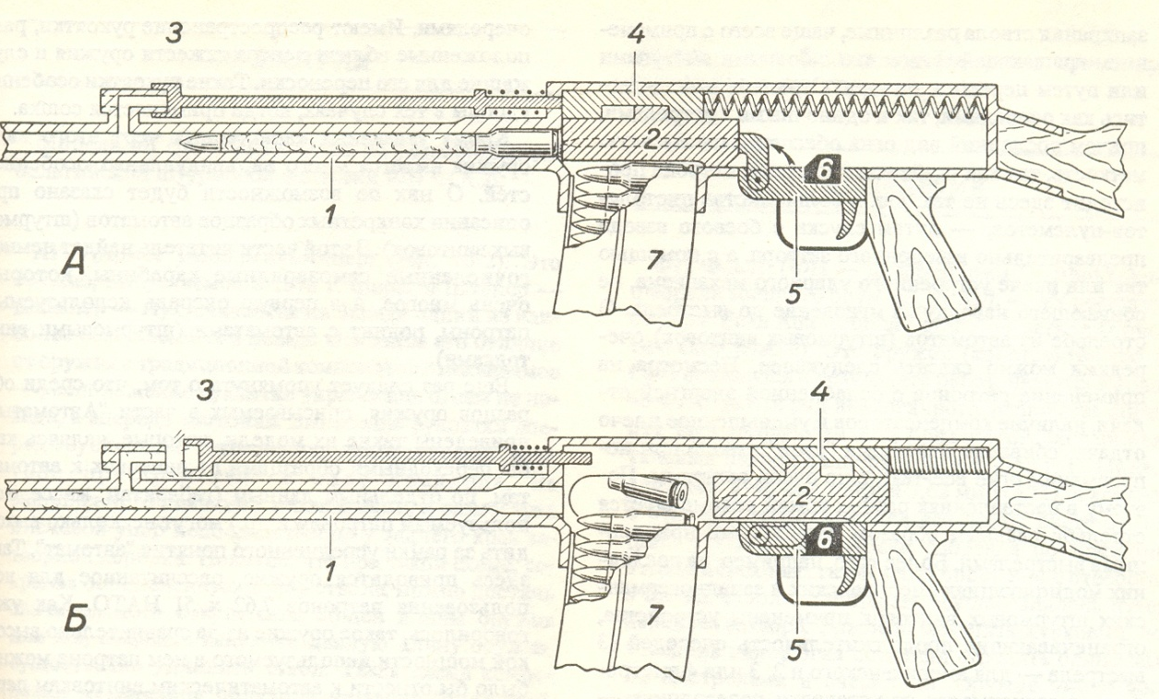

Рис. Схема работы основных механизмов самозарядного и автоматического оружия, в котором запирание ствола осуществлено по наиболее распространенному среди винтовок и автоматов принципу – использованию для перезаряжания энергии пороховых газов при отводе их через поперечное отверстие в стенке канала ствола:
А – подвижные части в переднем положении. Пуля еще не прошла мимо газоотводного отверстия. Когда она минует его, часть пороховых газов устремится в это отверстие и отбросит назад газовый поршень, шток которого, воздействуя на запирающее устройство, освободит затвор и позволит ему беспрепятственно отойти назад под воздействием остаточного давления пороховых газов;
Б – подвижные части в крайнем заднем положении. Отошедший назад затвор взвел ударный механизм, выбросил гильзу и сжал возвратную пружину (в самозарядном оружии или в автоматическом с переводчиком, установленным на одиночный огонь, он, кроме того, включил разобщитель). При прохождении затвора вперед (силой сжатой пружины) произойдет досылание очередного патрона из магазина:
1 – ствол; 2 – затвор; 3 – газоотводное устройство (газовая камера, поршень и шток); 4 – запирающее устройство; 5 – ударон-спусковой механизм; 6 – разобщающее устройство (на оружии непрерывного огня оно может отключаться с помощью переводчика или вообще отсутствует); 7 - магазин

Контрольные вопросы.
- На каком принципе основано автоматическое действие автомата?
- Расскажите (объяснить) автоматическое действие автомата (используя плакат).

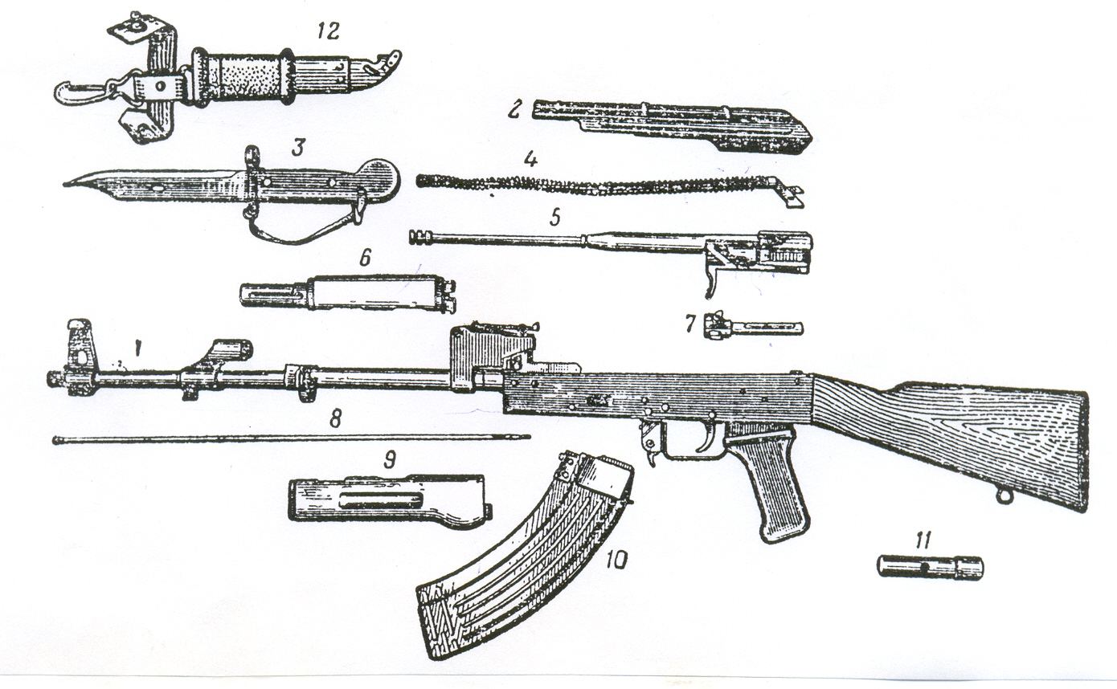

Рис. 1. Основные части и механизмы автомата АКМ

1 – ствол со ствольной коробкой, прицельным приспособлением и прикладом;
2 – крышка ствольной коробки; 3 – штык-нож; 4 – возвратный механизм; 5 – затворная рама с газовым поршнем; 6 – газовая трубка со ствольной накладкой; 7 – затвор; 8 – шомпол; 9 – цевье;
10 – магазин; 11 – пенал с принадлежностью; 12 - ножны

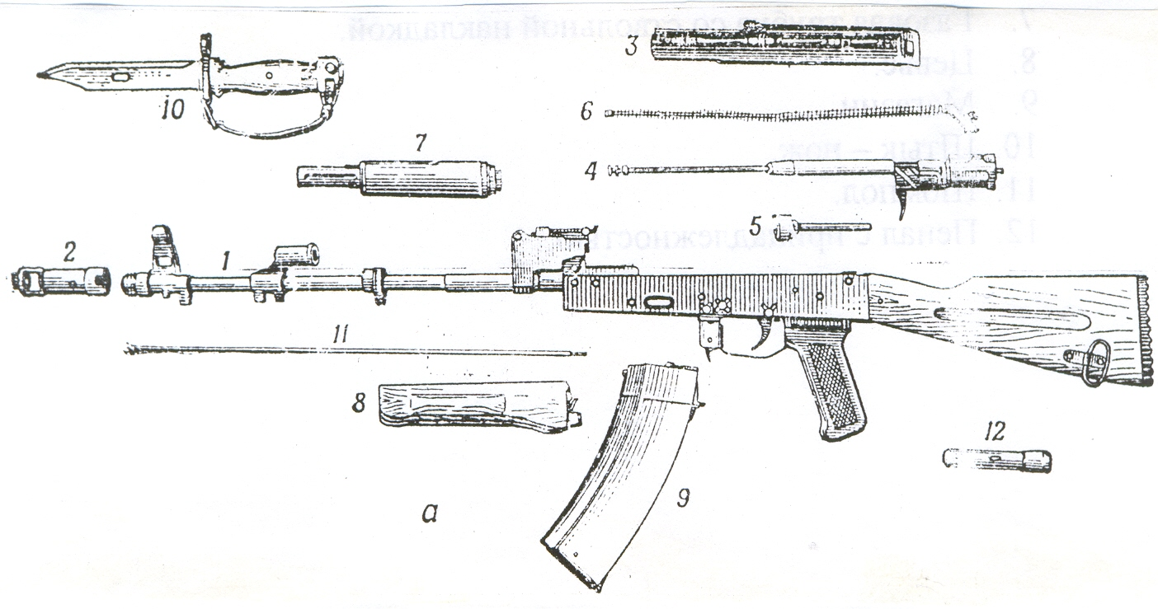

Рис. 2. Основные части и механизмы автомата АК-74

1- ствол со ствольной коробкой, прицельным приспособлением, прикладом; 2 – дульный тормоз-компенсатор; 3 – крышка ствольной коробки; 4 – затворная рама с газовым поршнем; 5 – затвор;
6 – возвратный механизм; 7 – газовая трубка со ствольной накладкой; 8 – цевье; 9 – магазин;
10 – штык-нож; 11 – шомпол; 12 – пенал с принадлежностью

Разборка и сборка автомата

Разборка автомата может быть неполная и полная: неполная – для чистки, смазки и осмотра автомата; полная – для чистки при сильном загрязнении автомата, после нахождения его под дождем или в снегу, при переходе на новую смазку и при ремонте.
Разборку и сборку автомата производить на столе или чистой подстилке; части и механизмы класть в порядке разборки, обращаться с ними осторожно, не класть одну часть на другую и не применять излишних усилий и резких ударов. При сборке автомата сличить номера на его частях: у каждого автомата на ствольной коробке должны соответствовать номера на газовой трубке, затворной раме, затворе, крышке ствольной коробки и других частях автомата.

Порядок неполной разборки автомата:
- Отделить магазин (рис. 3).
Удерживая автомат левой рукой за шейку приклада или цевье, правой рукой обхватить магазин; нажимая большим пальцем на защелку, подать нижнюю часть магазина вперед и отделить его.
После этого проверить, нет ли патрона в патроннике, для чего отпустить переводчик вниз, отвести рукоятку затворной рамы назад, осмотреть патронник, отпустить рукоятку затворной рамы и спустить курок с боевого взвода.
- Вынуть пенал с принадлежностью (рис. 4).
Утопить пальцем правой руки крышку гнезда так, чтобы пенал под действием пружины вышел из гнезда; раскрыть пенал и вынуть из него протирку, ершик, отвертку, выколотку и шпильку.
У автомата АКМС пенал носится в кармане сумки для магазинов.
- Отделить шомпол (рис. 5).
Оттянуть конец шомпола от ствола так, чтобы его головка вышла из-под упора на основании мушки, и вынуть шомпол вверх. При отделении шомпола разрешается пользоваться выколоткой.
- Отделить дульный тормоз-компенсатор (автомат АК-74).
Утопить отверткой фиксатор дульного тормоза-компенсатора. Свернуть дульный тормоз-пламегаситель с резьбового выступа основания мушки, вращая его против хода часовой стрелки. В случае чрезмерно тугого вращения дульного тормоза-компенсатора можно отворачивать его с помощью выколотки (шомпола), вставленной в окна дульного тормоза-компенсатора.
- Отделить крышку ствольной коробки (рис. 6)
Левой рукой обхватить шейку приклада, большим пальцем этой руки нажать на выступ направляющего стержня возвратного механизма, правой рукой приподнять вверх заднюю часть крышки ствольной коробки и отделить крышку.
- Отделить возвратный механизм (рис. 7).
Удерживая автомат левой рукой за шейку приклада, правой рукой подать вперед направляющий стержень возвратного механизма до выхода пятки из продольного паза ствольной коробки; приподнять задний конец направляющего стержня и извлечь возвратный механизм из канала затворной рамы.
- Отделить затворную раму с затвором (рис. 8).
Продолжая удерживать автомат левой рукой, правой рукой отвести затворную раму назад до отказа, приподнять ее вместе с затвором и отделить от ствольной коробки.
- Отделить затвор от затворной рамы (рис. 9).
Взять затворную раму в левую руку затвором кверху; правой рукой отвести затвор назад, повернуть его так, чтобы ведущий выступ затвора вышел из фигурного выреза затворной рамы, и вывести затвор вперед.
- Отделить газовую трубку со ствольной накладкой (рис. 10).
Удерживая автомат левой рукой, правой рукой надеть пенал принадлежности прямоугольным отверстием на выступ замыкателя газовой трубки, повернуть замыкатель от себя до вертикального положения и снять газовую трубку с патрубка газовой камеры.

Порядок сборки автомата после неполной разборки:
- Присоединить газовую трубку со ствольной накладкой.
Удерживая автомат левой рукой, правой рукой надвинуть газовую трубку передним концом на патрубок газовой камеры и прижать задний конец ствольной накладки к стволу; повернуть с помощью пенала принадлежности замыкатель на себя до входа его фиксатора в выем на колодке прицела.
- Присоединить затвор к затворной раме.
Взять затворную раму в левую руку, а затвор в правую руку и вставить затвор цилиндрической частью в канал рамы; повернуть затвор так, чтобы его ведущий выступ в фигурный вырез затворной рамы, и продвинуть затвор вперед.
- Присоединить затворную раму с затвором к ствольной коробке.
Взять затворную раму в правую руку так, чтобы затвор удерживался большим пальцем в переднем положении. Левой рукой обхватить шейку приклада, правой рукой ввести газовый поршень в полость колодки прицела и продвинуть затворную раму вперед настолько, чтобы отгибы ствольной коробки вошли в пазы затворной рамы, небольшим усилием прижать ее к ствольной коробке и продвинуть вперед
- Присоединить возвратный механизм.
Правой рукой ввести возвратный механизм в канал затворной рамы; сжимая возвратную пружину, подать направляющий стержень и, опустив несколько книзу, ввести его пятку в продольный паз ствольной коробки.
- Присоединить крышку ствольной коробки.
Вставить крышку ствольной коробки передним концом в полукруглый вырез на колодке прицела; нажать на задний конец крышки ладонью правой руки вперед книзу так, чтобы выступ направляющего стержня возвратного механизма вошел в отверстие крышки ствольной коробки.
- Спустить курок с боевого взвода и поставить на предохранитель.
Нажать на спусковой крючок и поднять переводчик вверх до отказа.
- Присоединить дульный тормоз-компенсатор (автомат АК-74).
Навернуть дульный тормоз-компенсатор на резьбовой выступ основания мушки до упора. Если паз дульного тормоза-компенсатора не совпал с фиксатором, необходимо отвернуть дульный тормоз-компенсатор до совмещения с паза с фиксатором.
- Присоединить шомпол.
- Вложить пенал в гнездо приклада.
Уложить принадлежность в пенал и закрыть его крышкой, вложить пенал дном в гнездо приклада и утопить его так, чтобы гнездо закрылось крышкой. У АКМС пенал убирается в карман сумки магазинов.
- Присоединить магазин к автомату.
Удерживая автомат левой рукой за шейку приклада или цевье, правой рукой ввести в окно ствольной коробки зацеп магазина и повернуть магазин на себя так, чтобы защелка заскочила за опорный выступ магазина.
Объясняя порядок разборки и сборки автомата, обращаю внимание:
-на соблюдение мер предосторожности и безопасности;
-на соблюдение основных правил и последовательность разборки и сборки;
- на положение рук и ног обучаемого.
Затем последовательно демонстрирую порядок разборки автомата, называю действие, показываю и объясняю, что нужно для этого сделать; затем поясняю, как отделяются другие части и в каком порядке их следует располагать.
В заключении двум-трем учащимся предлагаю провести разборку и сборку автомата.

Порядок неполной разборки
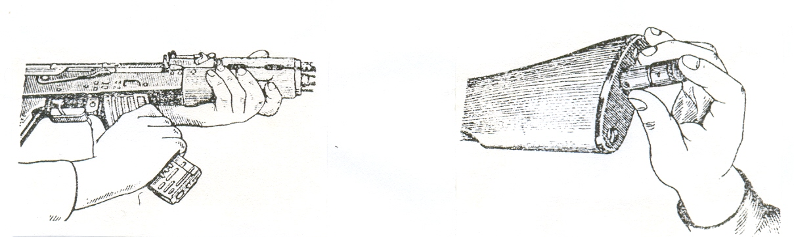

Рис. 3. Отделение магазина Рис. 4. Вынимание пенала
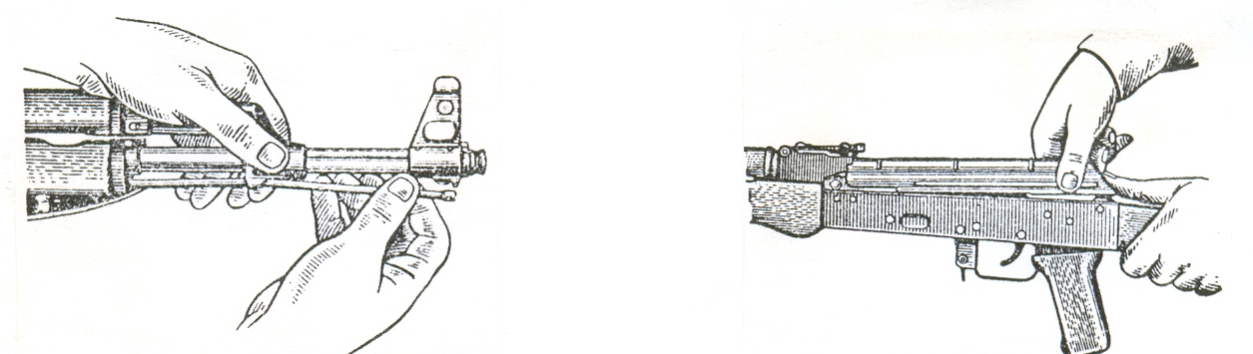

Рис. 5. Отделение шомпола рис. 6. Отделение крышки ствольной
коробки
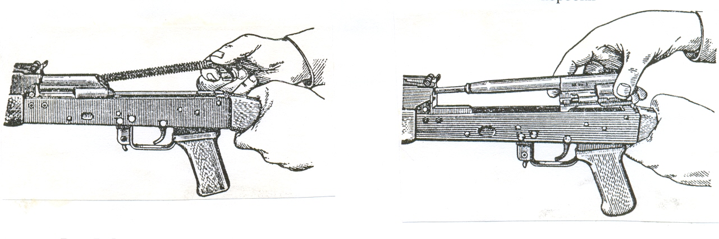
Рис. 7. Отделение возвратного механизма Рис. 8. Отделение затворной рамы с
затвором

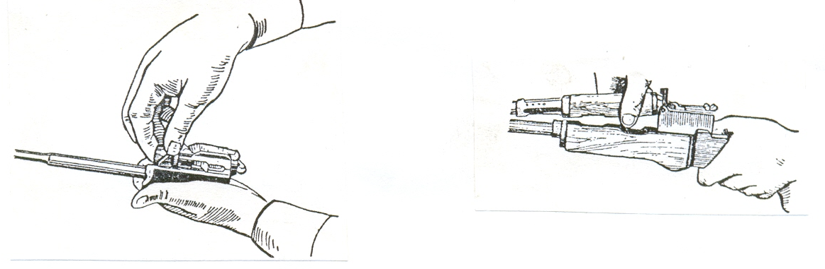

Рис. 9. Отделение затвора от затворной рамы Рис. 10. Отделение газовой трубки со
ствольной накладкой

Норматив по разборке и сборке автомата АКМ
(учебные нормативы)

Наименование упражнения | Условия выполнения | Оценка без учета времени | Оценка по времени | Ошибки, снижающие оценку
Неполная разборка автомата  Сборка автомата после неполной разборки | Учащийся стоит у стола. Оружие в собранном виде лежит на столе. Упражнение выполняется по команде «Автомат – РАЗОБРАТЬ!»  Учащийся стоит у стола. Части оружия разложены на столе в установленном порядке. Упражнение выполняется по команде « К сборке ПРИСТУПИТЬ» | «5» - разборка выполнена в установленной последовательности, действия обучаемого четкие, уверенные. Отдельные части оружия разложены на столе в требуемом порядке;  «4» - разборка выполнена с соблюдением последовательности, но при этом не допущено не более одной ошибки;  «3» - разборка выполнена с нарушением последовательности, действия обучаемого медленные, нечеткие. Отделяемые части оружия извлекались с усилием. Допущено не более двух ошибок;  «2» - разборка не выполнена или допущено более трех ошибок;  «1» - разборка не выполнена.  «5» - сборка произведена правильно, без нарушения последовательности. Действия быстрые, четкие, уверенные. После сборки проверена работа частей и механизмов;  «4» - сборка выполнена правильно и в установленной последовательности. Допущено не более одной ошибки;  «3» - сборка выполнена, но допущено не более двух ошибок;  «2» - сборка не выполнена или при ее выполнении допущено три и более ошибок;  «1» - сборка не произведена. | «5» - 18 сек  «4» - 20 сек  «3» - 25 сек  «5» - 30 сек  «4» - 35 сек  «3» - 40 сек | Не осмотрен патронник. Нарушена последовательность разборки. Отдельные части расположены беспорядочно. Извлечение частей производится с большим усилием. Действия обучаемого медленные, неуверенные  Нарушена последовательность сборки. Соединение частей производится с большим усилием. Не произведен спуск курка. Не проверена работа частей и механизмов. Автомат не поставлен на предохранитель. Действия обучаемого медленные, неуверенные.

При разборке секундомер включается по команде руководителя «Автомат - РАЗОБРАТЬ!». Останавливают секундомер в момент, когда газовая трубка со ствольной накладкой находится на столе, и рука проверяемого заметно отошла (между рукой и газовой трубкой со ствольной накладкой образует просвет). Учащийся докладывает: «Автомат разобран» (пенал с принадлежностью вынимают, но не разбирают).
Сборка автомат (после неполной разборки) производится по команде «Автомат – собрать». Останавливают секундомер по щелчку защелки магазина, учащийся докладывает: «Автомат собран».
За нарушение правил безопасности обращения с оружием (автомат направлен в сторону людей, не произведена проверка патронника), оценка выставляется «неудовлетворительно».

Сборник нормативов по боевой подготовке сухопутных войск – 1991

Наименование упражнения | Условия выполнения | Оценка по времени
Неполная разборка автомата  Сборка автомата после неполной разборки | Обучаемый находится перед подстилкой (столом). Обучаемый находится у оружия. Время отсчитывается от команды руководителя «К неполной разборке оружия приступить» до доклада обучаемого «Готово».  Оружие разобрано. Части и механизмы аккуратно разложены на подстилке. Обучаемый находится у оружия. Время отсчитывается от команды руководителя «К сборке оружия приступить» до доклада обучаемого «Готово». | «5» - 15 с  «4» - 17 с  «3» - 19 с  «5» - 25 с  «4» - 27 с  «3» - 32 с

3-й учебный вопрос. Меры безопасности при обращении с автоматом и патронами – 8 мин.

Получив оружие, необходимо всегда вначале убедиться и проверить, не заряжено ли оно. Для этого следует отделить магазин, снять с предохранителя, отвести затворную раму автомата назад, осмотреть патронник, отпустить рукоятку затворной рамы, спустить курок с боевого взвода и поставить на предохранитель, осмотреть магазин и убедиться, что в нем нет боевых патронов.
При неполной разборке и сборке ствол автомата всегда должен быть направлен вверх.
Категорически запрещается:
- брать оружие без разрешения руководителя занятий и производить с ним какие-либо действия;
- прицеливаться (направлять) оружие в людей и животных, даже при уверенности в том, что оно не заряжено;
- оставлять автомат без присмотра или передавать другим лицам;
- использовать патроны с осечкой в учебных целях.
При снаряжении магазина учебными патронами необходимо убедиться, нет ли среди них боевых.

При обращении с боевыми патронами категорически запрещается:
- использовать патроны с вмятинами на поверхности гильзы;
- покрытые зеленым налетом, смазкой и грязью;
- разбирать, ронять, ударять, подвергать ударам капсюли;
- хранить патроны в местах с повышенной температурой и солнечным облучением;
- приближать к огню.

Контрольные вопросы.
- Какие меры безопасности при обращении с оружием и боевыми патронами?
- Назовите норматив неполной разборки автомата?
- Назовите норматив сборки автомата?

Заключительная часть – 5 мин.
Домашнее задание.
Переписать в тетрадь тактико-технические характеристики АКМ и АК-74.

Справочные сведения
АВТОМАТ КАЛАШНИКОВА
Самое массовое оружие в мире
По официальным данным, к середине 90-х годов было произведено более 70 млн. штук.
Самое распространенное оружие в мире
Сегодня автоматы Калашникова состоят на вооружении, применяются или производятся на экспорт в 108 государствах мира.
Единственное автоматическое оружие в мире
Оказавшееся на нескольких гербах и флагах. Изображение автомата мы можем увидеть на гербе Зимбабве и флаге Мозамбика, на символике Палестинской автономии, эмблемах группировки «Хезболла».
Телеканал Military Channel, на основании опроса американских и британских экспертов-оружейников и военных, создал рейтинг лучшего стрелкового оружия мира последнего столетия.
Все модели оценивались по пяти критериям: точность огня, боевая эффективность, оригинальность конструкции, удобность обслуживания и продолжительность службы.
Первое место занял автомат Калашникова – АК-47, который получил высшие баллы по всем категориям, за исключением точности.
(Михаил Калашников: «рождение легенды» журнал «Братишка» - № 2, 2007)

Какой автомат лучше?
Чтобы проанализировать эффективность автоматов Калашникова АКМ и АК-74. обратимся к цифрам. В таблице № 1 указывается, сколько необходимо патронов для поражения одиночных целей одиночным огнем из АКМ и АК-74. Положение для стрельбы лежа с упора.
В таблице № 2 приведены превышения траекторий над линией прицеливания
Таблица 1.
Цели  Дальность | АКМ |  | АК-74
 | Головная фигура | Бегущая фигура | Головная фигура | Бегущая фигура
100  200  300  400  700  800 | 4  7  14  22  Даже не рассматривается  Даже не рассматривается | 3  4  5  6  17  17 | 1  1  2  3  8  11 | 1  1  1  1  2  2

Таблица 2
Прицел | Дальность, м
 | 50 | 100 | 150 | 200 | 250 | 300 | 350 | 400 | 450
1  2  3  4  5  6  7  8 | 0/0  3/5  6/13  11/22  -  -  -  1000/1800 | 0/0  5/10  13/25  24/44  -  -  -  1900/3400 | -3/-7  5/9  17/31  33/60  -  -  -  2700/4600 | -10/-20  -  0/0  16/30  38/69  -  -  - | -  -10/-17  11/20  37/68  -  -  -  - | -  -25/-49  0/0  32/68  -  -  -  - | -  -  -17/-31  20/35  -  -  -  - | -  -  -43  -77  0/0  -  -  - | -  -  -  -27/-52  -  -  -  -

Первая цифра указывает данные в сантиметрах для АК-74, вторая – для АКМ
Как говорится - комментарии излишни.
(В. Геранин «Проверено на своей шкуре», журнал «Солдат удачи» - № 8, 2006)
Военная топография
Тема 3. Определение географических координат

Цель. Дать учащимся понятие системы координат и в частности, что такое географические координаты. Научить учащихся определять географические координаты точек по карте и нанесении точек по географическим координатам. Воспитывать у учащихся инициативу, находчивость, уверенность учащихся в своих силах, а также готовность их к самостоятельным действиям.
Учебные вопросы и распределение времени
Вводная часть……………………………………………………………………………….....7 мин
Основная часть……………………………………………………………………………….30 мин
1. Географические координаты………………………………………………………………...7 мин
2. Определение географических координат точек по карте………………………………23 мин
Заключительная часть……………………………………………………………………….5 мин
Время. 45 мин.
Место. Военный кабинет
Метод. Рассказ, практические упражнения.
Материальное обеспечение. Топографическая карта У-34-37-В-в (снов), линейка, карандаш, ластик – на каждого, курвиметр, циркуль-измеритель, глобус, глобус в разрезе, цв. мелки.
Видеофильмы:
«Мертвецы не танцуют» - эпизод «занятие по военной топографии» – 2 мин
«Воины-интернационалисты» - 2 мин.

Порядок проведения занятия
Подготовительная работа.
До начала урока написать на доске задание № 1.
Изготовить карточки № 1-8
Нарисовать на доске чертеж «Географические координаты»

Вводная часть – 7 мин.
Прием доклада, приветствие, опрос учащихся по ранее пройденной теме «Измерение расстояний».

Задание № 1: Работа у доски - задание: составить правильные пары - соответствие номенклатуры карты масштабу карты.
- N – 36 – 114 а) 1: 200 000 ответ: 1-б
- N – 36 – Г б) 1: 100 000 2-в
- N – 36 – В – в в) 1: 500 000 3-г
- N – 36 г) 1: 25 000 4-д
- N – 36 – XII д) 1: 1 000 000 5-а

Работа у доски по карточкам

Карточка № 1. Какой численный масштаб имеют карты, на которых
а) 2 см соответствуют 1 км на местности; ответ (1:50 000)
б) 4 см соответствуют 1 км на местности; ответ (1:25 000)
в) 2,5 см соответствуют 5 км на местности; ответ (1:200 000)

Работа по карте у доски

Карточка № 2. Измерить расстояние по карте курвиметром от точки А до точки Б
Карточка № 3. Измерить по карте расстояние циркулем-измерителем
Раздать учебные карты
Карточки классу:

Карточка № 4. Что называется величиной масштаба? Какую величину имеют следующие масштабы: 1:100 000; (1 км) 1:500 000; (5 км) 1:200 000; (2 км) 1:50 000;
(500 м) 1:1 000 000 (10 км)
Ответ: Расстояние на местности в метрах или километрах, соответствующее одному см карты, называется величиной масштаба.

Карточка № 5. Измеренное по карте масштаба 1:50 000 расстояние от огневой позиции до цели оказалось равным 1,52 см. Цель находится на скате горы. Угол возвышения цели 30°. Чему равно расстояние до цели на местности?

Карточка № 6. Измеренная курвиметром по карте масштаба 1:200 000 протяженность маршрута движения оказалась равной 78,5 см. половина маршрута проходит в холмистой, а вторая половина в горной местности. Определите длину маршрута на местности.

Карточка № 7. Расстояние на карте масштаба 1:100 000 между двумя пунктами 5,28 см. Чему равно это расстояние на местности. Ответ 5,28 см Х 1000 м = 5 км 280 м

Карточка № 8. Расстояние на карте масштаба 1:100 000 между двумя пунктами 5,28 см. чему равно это расстояние на местности.

Вопросы классу.
1. Что называется масштабом карты?
Ответ: Степень уменьшения линий на карте (плане) относительно горизонтальных проложений соответствующих им линий на местности называется масштабом карты. (Упрощенно масштаб – это отношение длины линии на карте (плане) к длине соответствующей линии на местности).
Масштаб может быть выражен в числовой форме (численный масштаб) или графической (линейный, поперечный) – в виде графика.
2. Что называется предельной графической точностью масштаба карты? Ответ (Расстояние на местности, соответствующее 0,1 мм на карте, называется предельной графической точностью масштаба этой карты).
3. Допустимая графическая ошибка при измерении длины отрезка на карте зависит от деформации бумаги и условий измерения. Она может колебаться до……. (ответ: 0,5-1 мм)
4. Какова предельная графическая точность масштаба карты 1:100 000;
(ответ 10 м), 1:25000 (ответ 2,5 м)
5. Какими обычно пользуются масштабами при измерении расстояний по карте?
Ответ: Расстояния по карте измеряют, пользуясь обычно численным или линейным масштабом. Более точные измерения выполняют с помощью поперечного масштаба.
6. Какой масштаб называется линейный масштаб?
Ответ: линейный масштаб представляет собой графическое выражение численного масштаба.
- Какой масштаб называется численным масштабом?
Ответ: Масштаб выраженный отношением чисел (дробью, числитель которой – единица, знаменатель – число, показывающее, во сколько раз уменьшены на карте горизонтальные проложения на местности), называется численным масштабом.

Основная часть – 30 мин.
1-й учебный вопрос – 7 мин. Географические координаты

Объявляю тему и цель, учебные вопросы, занятия - записываю на доске.
Прежде чем начать рассматривать учебные вопросы посмотрим, какое значение имеет топография в боевой подготовке солдата. После просмотра видеофильмов, комментирую их.
Видеофильмы:
1. «Мертвецы не танцуют» - эпизод «занятие по военной топографии» – 2 мин
2. «Воины-интернационалисты» - 2 мин.

Что такое координаты? Что называется системой координат?
Координатами называются угловые или линейные величины, определяющие положение точки на какой-либо поверхности или в пространстве. В науке, технике, архитектуре, в военном деле существуют различные системы координат. В каждом конкретном случае применяются системы координат, которые наилучшим образом отвечают требованиям к определению положения объектов. В военной топографии применяются системы координат, которые позволяют наиболее просто определять положение точек земной поверхности как путем непосредственного измерения на местности, так и при работе на картах. К числу таких систем относятся географические, плоские прямоугольные, полярные и биполярные координаты.
Система координат представляет собой совокупность линий и плоскостей, ориентированных определенным образом в пространстве, относительно которых определяют положение точек (объектов, целей). Линии, принятые за начальные, служат осями координат, а плоскости – координатными плоскостями.

Что такое система географических координат?
Системой географических координат называется система, в которой положение точки на земной поверхности определяется угловыми величинами (широтой и долготой) относительно плоскостей экватора и начального (нулевого) меридиана. В РК и в большинстве других государств за начальный принят Гринвичский меридиан. Счет географических координат ведется от точки пересечения его с экватором.
К достоинствам географических координат относится то, что они могут определяться с достаточной точностью непосредственно по результатам наблюдения небесных светил. Этим способом можно наносить на карту положение любой точки на земном шаре независимо от того, находится ли она на земле, в море или в воздухе.
Поэтому, система географических координат является единой для всей поверхности Земли. Она позволяет определять взаимное положение объектов, расположенных на значительных расстояниях друг от друга. В военном деле эта система используется преимущественно при применении боевых средств дальнего действия (баллистических ракет, местоположение корабля в море или самолета в дальнем полете др.). При решении тактических задач использование этой системы ограничено неудобствами работы с координатами, выраженными не линейными, а угловыми мерами (градусах, минутах и секундах).

Географическими координатами называются угловые величины (широта и долгота), определяющие положение точек на земном шаре.
Давайте рассмотрим, что называется географической широтой и географической долготой.
Для объяснения этого вопроса, использую глобус для показа картографической сетки, т.е. меридианы и параллели, затем, используя глобус в разрезе, показываю углы, соответствующие долготе и широте, одновременно показываю на рисунке (заранее нарисованном на доске).
Географической широтой называется угол между отвесной линией в данной точке земной поверхности и плоскостью экватора. Широту принято обозначать греческой буквой φ (фи). Для любой точки М на поверхности шара (рис.1) угол MCN будет широтой этой точки. Широты отсчитываются по дуге меридиана в обе стороны от экватора, начиная с 0° до 90°. В северном полушарии широты считаются северными, а в южном – южными.

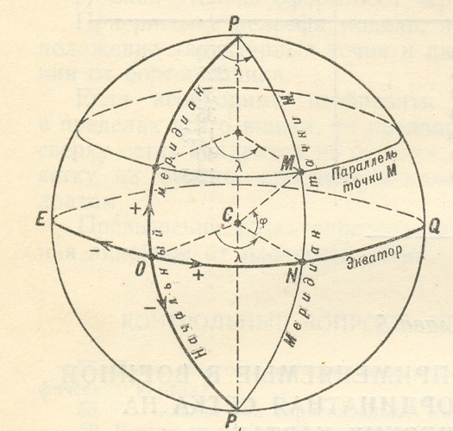
Рис. 1. Географические координаты

Все точки, лежащие на одной географической параллели, имеют одинаковую широту, поэтому одна широта еще не определяет положение точки на земной поверхности. Необходимо знать вторую координату – долготу.
Географической долготой называется угол между плоскостью меридиана данной точки и плоскостью меридиана, условно принятого за начальный. Географическую долготу обычно обозначают греческой буквой λ (ламбда). Угол ОCN будет долготой точки М. Долготы отсчитываются по дуге экватора или параллели в обе стороны от начального (Гринвичского) меридиана, начиная с 0° до 180°. Долготы к востоку от начального меридиана до 180° называются восточными, а к западу – западными. Все точки лежащие на одном меридиане, имеют одинаковую долготу.
Разность долгот двух пунктов показывает не только их взаимное расположение, но и разницу во времени в этих пунктах в один и тот же момент: каждые 15° по долготе соответствует одному часу времени, так как поворот Земли на 360º совершается за 24 часа.
В морской и воздушной навигации при астрономических наблюдениях разность долгот двух точек определяется разностью времени в тех же точках. Поэтому меридианы на навигационных картах подписываются не только в градусной, но и в часовой мере. Например, меридиан точки 45°30' восточной долготы по времени будет иметь значение 3 ч 02 мин.
Таким образом, зная долготу двух пунктов, легко определить разность местного времени в этих пунктах.
Вопросы для закрепления.

- Назовите географические координаты пунктов, расположенных:
а) на пересечении Гринвичского меридиана с экватором; (ответ: 0° 0°)
б) на Северном полюсе; (ответ: 0° 90°)
в) на пересечении Гринвичского меридиана с параллелью 50º (с.ш.) (ответ: 0° 50° с.ш.)

- Какой из пунктов на земной поверхности расположен севернее: пункт А с широтой +55º или пункт В с широтой + 44º? (ответ: пункт А с широтой +55º)

- Какой из пунктов расположен южнее: пункт А с широтой - 35º или пункт В с широтой - 50º? (ответ: пункт В с широтой -50º)

2-й учебный вопрос – мин. Определение географических координат по карте.

Используя топографическую карту У-34-37-В-в, объясняю учащимся, что означают обозначения на карте: цифры, точки, линии и т.д. Учащиеся на своих учебных картах подписывают обозначения.

Каждый лист топографической карты имеет рамку в виде трапеции, так как меридианы сближаются к полюсам. Верхняя и нижняя стороны, которой являются параллелями, а боковые – меридианами. Изображение меридианов и параллелей на карте называют картографической сеткой. Положение трапеции на земной поверхности строго определено географическими координатами вершин четырех ее углов. Так, вершина северо-западного и угла карты (У-34-37-В-в (снов) в масштабе 1:25 000 имеют северную широту φ = 54°45' с.ш. и восточную долготу λ = 18°00' в.д., а вершина юго-восточного угла соответственно следующие: φ = 54°40' с.ш. ; λ = 18°07'30" в.д.

(Учащиеся подписывают углы, а значения обводят кружочком)

Благодаря географической сетке, положенной в основу деления карты на листы, можно определить местонахождение на земном шаре любого участка местности, изображенного на данном листе карты. Кроме того, совпадение сторон рамки карты с меридианами и параллелями определяет расположение листов карты в отношении сторон света. Верхняя сторона рамки карты является северной, нижняя – южной, левая – западной и правая – восточной стороной..
У четырех ее углов подписывают широты северной и южной рамки (рис.2). Так например, На картах Западного полушария в северо-западном углу рамки каждого листа правее значения долготы меридиана помещают надпись: «К западу от Гринвича».
Разности долгот, а также и широт сторон рамок постоянны для всех листов карты данного масштаба.
Таким образом, каждый лист топографической карты ограничен с востока и запада отрезками параллелей и меридианов, образующих основную, внутреннюю рамку листа карты.
На картах масштабов 1:25 000 – 1:200 000 рядом с внутренней рамкой на небольшом расстоянии от нее проведены две линии, разделенные на светлые и темные отрезки, соответствующие 1' широты на западной и восточной сторонах рамки и 1' долготы на северной и южной сторонах рамки, вследствие чего она получила название минутной рамки.
Минутные отрезки по рамке в свою очередь разделены точками (кроме карты масштаба 1:200 000) на 6 равных частей по 10" каждая. Вдоль минутной рамки проходит утолщенная внешняя рамка.
(Учащиеся подписывают на карте название рамок и цифровые обозначения)
С помощью минутной рамки можно определить географические координаты объекта на карте или нанести на карту точки по заданным географическим координатам.
На каждом листе карты масштабов 1:500 000 и 1:100 000 показывают, кроме того, пересечение средних меридиана и параллели с оцифровкой в градусах и минутах, а по внутренней рамке – выходы минутных делений штрихами длиной 2-3 мм. Это позволяет при необходимости прочерчивать параллели и меридианы на карте, склеенной из нескольких листов.
При составлении карт масштабов 1:500 000 и 1:1 000 000 на них наносят картографическую сетку параллелей и меридианов. Параллели проводят соответственно через 20 и 40', а меридианы – через 30' и 1º.
На линиях параллелей и меридианов каждого листа карты этих масштабов подписывают широту и долготу, наносят штрихи соответственно через 5 и 10', что позволяет легко определять географические координаты точек на отдельном листе и на склейке карты.
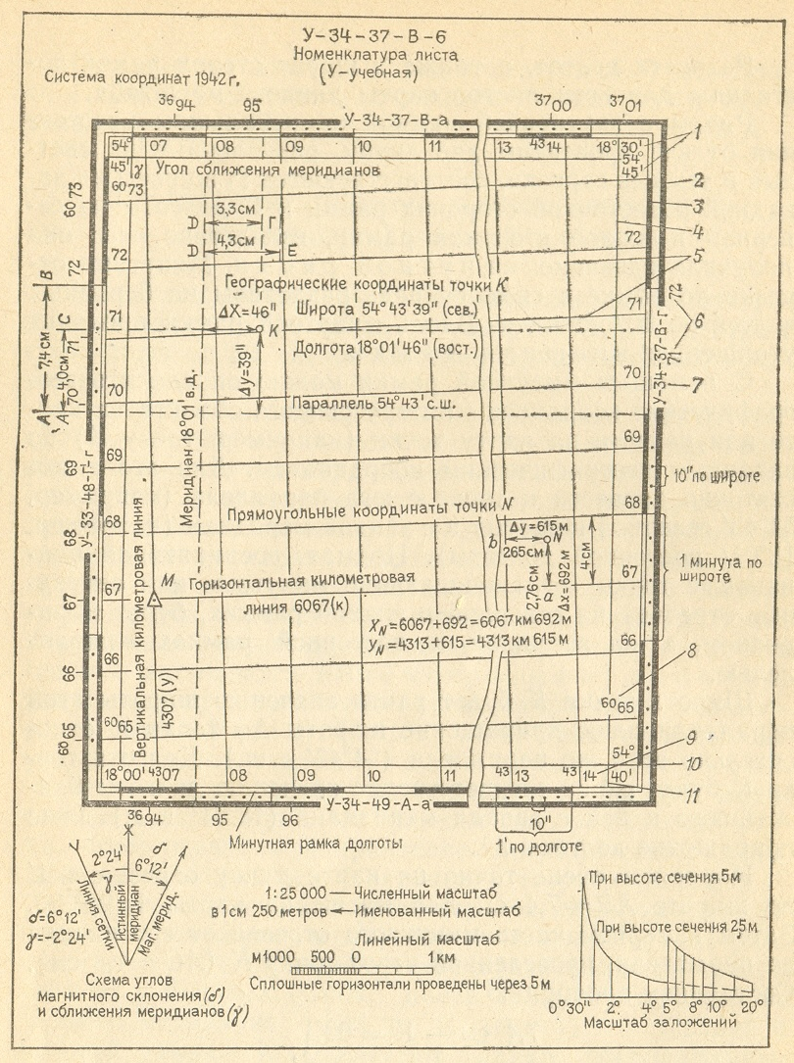

Рис. 2. Схематическое изображение учебного листа топографической карты.
Определение географических координат на ней.

Справа рамки листа даны обозначения: 1-подписи географических координат углов внутренней рамки;
2-внешняя рамка; 3-минутная рамка широты; 4- внутренняя (основная) рамка; 5- линия сетки прямоугольных координат (километровой сетки); 6- выходы координатных линий дополнительной сетки соседней зоны;
7- номенклатура соседних листов; 8- цифровые обозначения горизонтальных линий координатной сетки (6065 км от экватора); 9- цифровые обозначения вертикальных координатных линий (4-я зона 314 км), т.е. на 186 км к западу от осевого меридиана зоны (500-314); 10- широта южной рамки (54º40'); 11 – долгота восточной стороны рамки (18º30').
Географические координаты точки определяют от ближайших к ней параллели и меридиана, широта и долгота которых известны (рис.3). Для этого соединяют прямыми линиями ближайшие к точке одноименные десятисекундные деления по широте к югу от точки и по долготе к западу от нее. Затем определяют размеры отрезков по широте и долготе от прочерченных линий до положения точки и суммируют их соответственно с широтой и долготой прочерченных линий (параллели и меридиана).

Можно определить координаты точки путем составления пропорции, например, определим точку К (рис.2) по заданным географическим координатам. Для этого достаточно провести к точке с юга параллель (например, 54º43' северной широты) и с запада меридиан (например, 18º01' восточной долготы). Прямая, соединяющая одинаковые точки (ограничивающие минутные или секундные отрезки) на северной и южной рамках, будет меридианом, а на западной и восточной рамках – параллелью.
Широта точки К будет равна значению широты этой параллели плюс приращение широты ▲φ точки К относительно этой же параллели (54º43' с.ш.). Долгота точки К будет равна соответственно значению долготы ближайшего к ней с запада меридиана (18º01' в. д.) плюс приращение долготы ▲λ.
Измеряем очень точно на карте длину отрезка в 1' по широте АВ = 7,4 см для масштаба карты 1:25 000. затем измеряем часть минутного отрезка от его начала до параллели, проведенной через точку К (АС = 4,8 см). Составляем пропорцию
7,4 см - 1' = 60"
4,8 см – Х, откуда

4,8 х 60
Х = ---------- = 39" т. е приращение широты ▲φ = 39".
7,4
Следовательно, широта точки К будет равна 54º43'39" с.ш.
Прямая АС охватывает почти четыре полных 10-секундных отрезков, т.е. округленно широта точки К равна 54º43'40" с.ш.
Приращение долготы определяется аналогично. Долгота точки К слагается из долготы ближайшего к ней с запада меридиана плюс приращение т.е. равна 18º01'46".

Точность определения географических координат по картам масштабов 1:25 000 – 1:200 000 составляет около 2 и 10" соответственно.
Вопросы для закрепления.

Практическая работа.
Определить географические координаты тригонометрического пункта с отметкой 216,4 (6910).
Ответ: 1 φ = 54°42'45" с.ш.; λ = 18°03'35" в.д.
Определите по карте географические координаты следующих точек:
- кирпичный завод (7110)
- родник, отм. 170,1 (7012)
- отдельно стоящее дерево (6708)
- гора Б.Михалинская (6812)
- ветряная мельница (6612)

При нанесении точки на карту по географическим координатам (рис.3) в начале отмечают черточками значения координат этой точки по широте на западной и восточной сторонах рамки, а по долготе – на южной и северной сторонах. Затем соединяют черточки по широте и долготе прямыми линиями. Пересечение параллели и меридианы (прямых линий) определяет положение точки на карте.
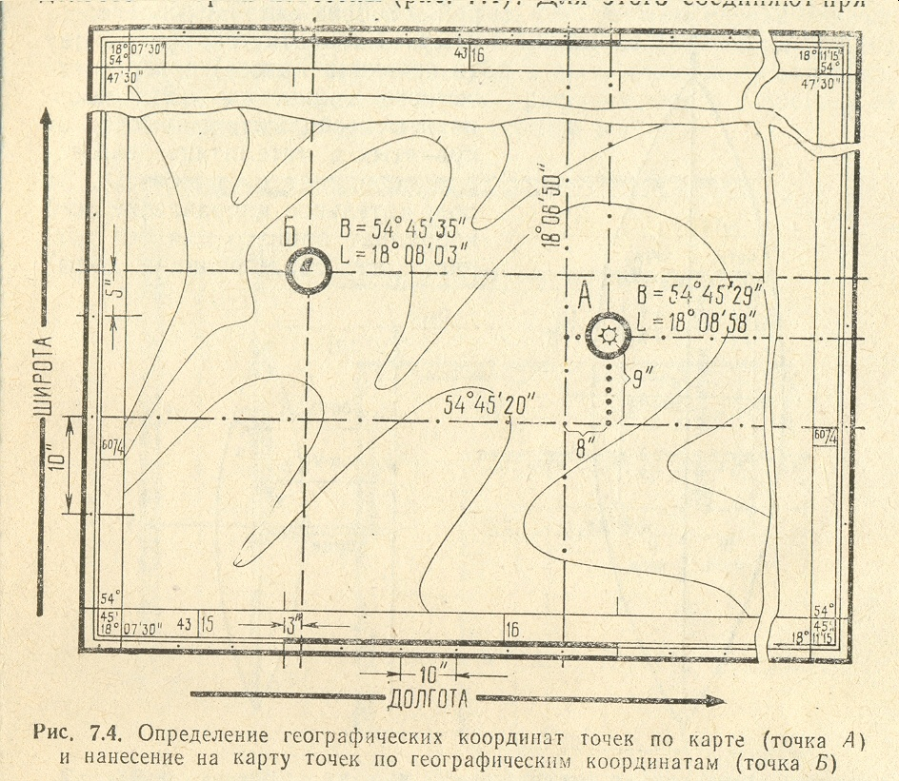

Рис.3. Определение географических координат точек по карте (точка А)
и нанесение на карту точек по географическим координатам (точка Б)

Практическая работа
1. Нанести точку М по известным географическим координатам:
φ = 54°42'20" с.ш.; λ = 18°04'25" в.д.

2.Нанесите на ту же карту по известным географическим координатам следующие пункты:
Масштаб карты 1:25000
1 φ = 54°43'30" с.ш.
λ = 18°01'00" в.д.

2 φ = 54°44'10" с.ш.
λ = 18°04'25" в.д.

3 φ = 54°42'20" с.ш.
λ = 18°04'25" в.д.

Заключительная часть – 5 мин.
Подвожу итоги урока. Напоминаю тему и цель урока. Выставляю оценки учащимся, отмечаю отличившихся и обращаю внимание на недостатки в ответах учащихся. Указываю вопросы, на которые необходимо дополнительно обратить внимание.

Домашнее задание. § 3 учебник НВП – 11 кл
Межпредметные связи – учебник География 6 класс § 3-4

.

